**فرمت طرح کسب و کار**

**(Business Plan)**

تاریخ تهیه:

1402 / 04 / 19

گردآورنده:

محمدسعید احمدی

**اطلاعات کلی کسب و کار:**

1. اطلاعات استارتاپ:

* نام کسب و کار: گره کارپت
* وب سایت: [www.gerehcarpet.ir](http://www.gerehcarpet.ir) ، [www.gerehbaft.ir](http://www.gerehbaft.ir)
* نرم‌افزار موبایل[1]: --------
* صنعت فعالیت: فرش و داربافته های دستباف
* تاریخ شروع فعالیت کسب و کار (با ذکر ماه و سال): 05/02/1398
* تاریخ ارائه‌ی محصول یا خدمت[2] (با ذکر ماه و سال): 01/01/1399
* آدرس دفتر کار:
* آیا شرکت ثبت ‌شده دارید ؟ (نام شرکت و تاریخ ثبت و شماره ثبت)

داده کاوی سدید سپاهان

* آیا سابقه‌ی حضور در شتاب‌دهنده‌‌‌ها یا مراکز رشد را دارید؟ (نام موسسه و درصد سهام آنها را ذکر کنید)

دو سال استقرار در مرکز رشد دانشگاه قم ( صفر درصد سهام )

* خلاصه‌ای از کسب و کار خود شرح دهید (حداکثر در 3 سطر):

ایده ی اصلی سامانه سفارش پذیری و بورس آنلاین فرش دستباف است که دو جریان درآمدی اصلی دارد ، اول تولید فرش سفارشی برای مشتری با ابعاد ، رنگ بندی و نقشه ی دلخواه مشتری و دوم بورس آنلاین فرش که افراد می توانند فرش های بافته شده و موجود خود را در آن ارائه نمایند.

1. اطلاعات مدیر کسب و کار:

* نام مدیر: محمدسعید احمدی
* تلفن همراه: 09135959529
* تلفن ثابت: 03132649521
* آیدی تلگرام:Saeid110110
* ایمیل: saeid.ahmady@gmail.com

1. اطلاعات تیم:

* تعداد اعضای تیم استارتاپ (شامل بنیانگذاران و کارکنان):
* اطلاعات کامل همه‌ی اعضای تیم استارتاپ خود را در جدول زیر کامل کنید.

|  |  |  |  |  |  |  |  |
| --- | --- | --- | --- | --- | --- | --- | --- |
| **ردیف** | **نام و نام‌خانوادگی** | **عنوان یا نقش** | **درصد سهام** | **نوع همکاری[3]** | **تلفن همراه** | **ایمیل** | **سن** |
| 1 | محمدسعید احمدی | مدیرعامل | 41 | تمام وقت | 09135959529 | [Saeid.ahmady@gmail.com](mailto:Saeid.ahmady@gmail.com) | 39 |
| 2 | زهرا داورپناه | رئیس هیئت مدیره | 14 | مشاور | 09193159079 | [Aaz.davar@gmail.com](mailto:Aaz.davar@gmail.com) | 37 |
| 3 | مهدی احمدی | مارکتینگ | 20 | پاره وقت | 09133053960 | [teshneh159@gmail.com](mailto:teshneh159@gmail.com) | 33 |
| 4 | راضیه باقری | تولید (قبلی) | 10 | مشاور | 09137883719 |  | 35 |
| 5 | محمدموحدیان | مدیر تولید | 0 | تمام وقت | 09392655565 | [mohammad.movahedian1366@gmail.com](mailto:mohammad.movahedian1366@gmail.com) | 36 |
| 6 | نداسادات ملکوتی | مدیر هنری | 0 | پاره وقت | 09103002658 | [neda_70m@yahoo.com](mailto:neda_70m@yahoo.com) | 27 |
| 7 | محمدامین زمانی | مدیر محصول | 0 | پاره وقت | 09140405004 | [grayideasmail@gmail.com](mailto:grayideasmail@gmail.com) | 25 |
| 8 | سهیل شاهزیدی | دیتا و لجستیک | 0 | تمام وقت | 09134404086 | [soheil.shahzeiidii@gmail.com](mailto:soheil.shahzeiidii@gmail.com) | 19 |
| 9 | عرفان دهقان پور | عکاسی و محتوا | 0 | تمام وقت | 09213101895 | [ef.dhfe@gmail.com](mailto:ef.dhfe@gmail.com) | 23 |
| 10 | رضا احمدی | تامین | 15 | پاره وقت | 09133186285 |  | 64 |

* اعضای کلیدی استارتاپ از چه زمانی بایکدیگر آشنا شدند؟ (سابقه‌ی همکاری و آشنایی):

سال 1398 ، رویداد کارآفرینی هم نت روستا ، که توسط بنیاد نخبگان اصفهان در روستای کفران ، شرق اصفهان منطقه بن رود ، برگزار گردید.

**فصل اول: خلاصه مديريتي**

1. توصيف مسأله و راه حل آن و بازار هدف

هنر صنعت فرش دستباف یکی از اصیل ترین محصولات ایرانی است. این قدمت و اصالت و بازاری که از زمان صفویه برای آن ایجاد شده ، موجب شده که نوآوری در آن به شدت کاهش یابد. رکود بالا ، ارزش افزوده ی پایین و گردش نقدینگی بسیار کند از مشکلات این صنعت است.

تولید فرش بر مبنای سفارش و منطبق بر سلیقه ی مشتری این موارد را تا حد زیادی بهبود می بخشد.

1. شرح محصولات و خدمات و مدل كسب درآمد

* تولید فرش دستباف در ابعاد ، نقشه و رنگ بندی مورد نظر مشتری
* ارائه ی فرش های سایرن در قالب بورس آنلاین
* قیمت گذاری و کارشناسی فرش
* ارائه ی داشبورد نظارتی به کارگاه های بزرگ و نهادهای نظارتی
* فروش پک نخ و نقشهبه بافندگان

1. تحليل رقبا

* [Arzu hope Studio](https://hbr.org/2016/09/arzus-founder-on-shaping-culture-through-social-enterprise)

یک استارت آپ مستقر در امریکا ، که مدل درآمدی آن بسیار منطبق بر جریان سفارش پذیری است ، این استارت آپ سفارش تولید را از مشتریان امریکایی می گیرد و در کشور افغانستان فرش ها را تولید می کند.

* [Cpersia](https://www.cpersia.com/fa/)

استارت آپ ایرانی که تمرکز بر مارکت پلیس فرش دستباف دارد.

* [Daremco](https://daremco.com/)

یک شرکت نیمه سنتی که با 250 نماینده فروش در سطح کشور ، پک های نخ و نقشه را به بافندگان عرضه می کند.

* [فرش حیدریان](https://heidarian.com/)

مجموعه ای نوآور و بسیار فعال که با ترکیب فروشگاه داری و فعالیت مجازی جایگاه بسیار خوبی در بازار فرش دستباف پیدا کرده و سالانه فروشی حدود 40 میلیارد تومان را دارد. مزیت اصلی این شرکت در تنوع تولید ، نقشه های جدید و ارائه ی محصولات در کلاس هنری و بسیار لوکس است.

1. وضعيت حال و آينده

درحال حاضر مجموعه گره کارپت با دو جریان درآمدی سفارش پذیری و فروش محصولات فرش و داربافته های موجود در حال فعالیت است ، یک وب سایت فروشگاهی که در آینده برنامه ی تبدیل آن به پلتفرم را داریم و یک وب سایت سفارش پذیری با نام گره بافت که متمرکز بر اخذ سفارش تولید بر مبنای سلیقه ی مشتری است.

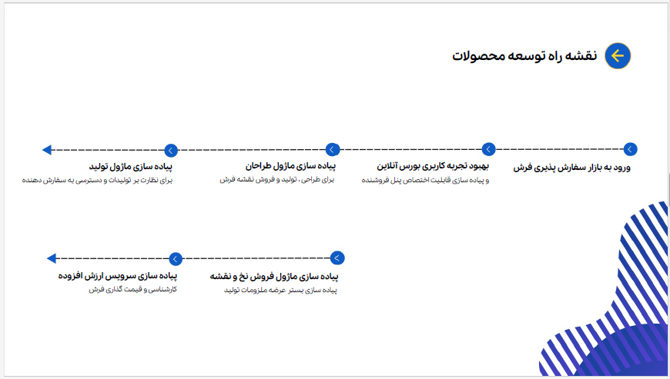

1. طرح بازاريابي

استراتژی اصلی بازاریابی گره سه مسیر

* دیجیتال مارکتینگ ، با تمرکز ویژه بر سئو و سوشیال
* بازاریابی سازمانی
* آفلاین مارکتینگ ، نمایشگاه ها و استقرار کیوسک

1. معرفي تيم

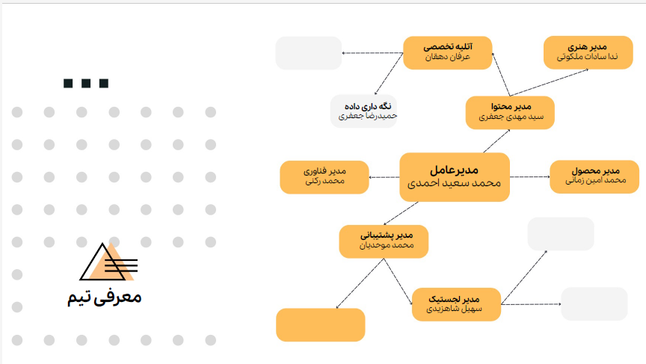س

1. ساختار پيشنهادي همكاري

برآورد سرمایه مورد نیاز سه میلیارد و نهصد میلیون تومان است . ارزش فعلی شرکت بنا بر تراز تجاری حدود شش میلیارد تومان است . و NPV طرح در حدود هشت میلیارد تومان می باشد.

**فصل دوم: معرفي عمومي طرح**

1. مشكلي كه اين طرح براي حل كردن آن ايجاد شده است.

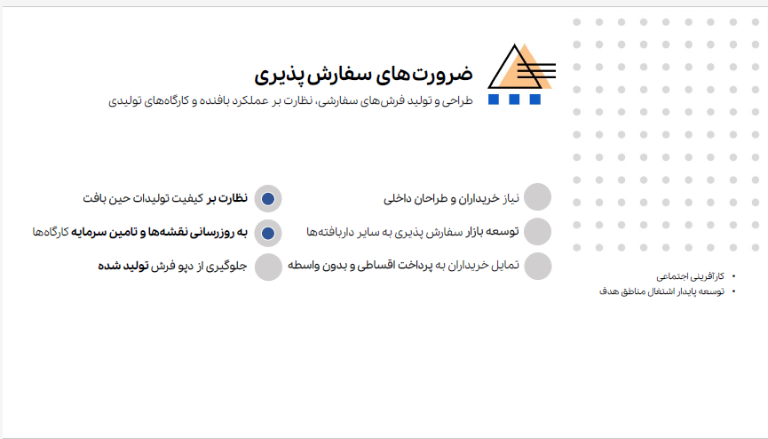

1. راه حل نوآورانه براي حل مشكل

قرار دادن تعداد زیادی نقشه با رنگ بندی های متنوع و دادن حق انتخاب به مشتری برای انتخاب سایز ، سبک و طرح می تواند مشکل فروش و زمان خواب فرش در انبار تولید کننده و یا واسطه را حل نماید.

این کار باعث می شود ارزش افزوده ی بیشتری ایجاد شده و از این ارزش بیشتر هم بافنده منتفع شود و هم مصرف کننده نهایی.

پرداخت اقساطی ، مشکل نقدینگی خریدار را حل می نماید و فروش را تسهیل و تسریع می کند.

در سرویس بورس آنلاین ، که مانند یک دیوار تخصصی برای بافته های داری عمل می کند ، هر فردی می تواند فرش مورد نظر خود را ارائه نمایدو سرویس ارزش افزوده ی قیمت گذاری خریدار و یا فروشنده ی غیر متخصص را از قیمت اصلی کالا مطلع می کند.

1. بازار هدف

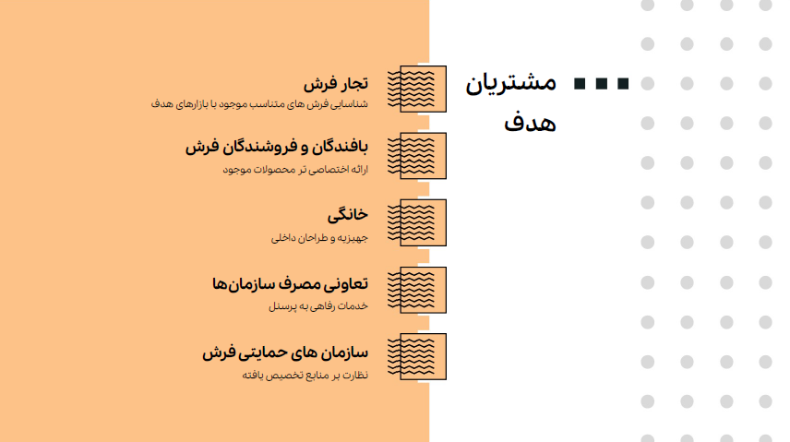

1. محصولات و خدمات استارتاپ

کانال های درآمدی و فروش محصولات و خدمات در فایل برنامه ریزی مالی به تفکیک ، شامل ده مورد بیان شده است . که عمده ی آنها بر پایه ی کارمزد فروش و درصدی از عملیات پیش بینی شده است.

1. مدل كسب درآمد از ارزش خلق شده

کانال های درآمدی و فروش محصولات و خدمات در فایل برنامه ریزی مالی به تفکیک ، شامل ده مورد بیان شده است . که عمده ی آنها بر پایه ی کارمزد فروش و درصدی از عملیات پیش بینی شده است.

1. تحليل رقبا

* [Arzu hope Studio](https://hbr.org/2016/09/arzus-founder-on-shaping-culture-through-social-enterprise)

یک استارت آپ مستقر در امریکا ، که مدل درآمدی آن بسیار منطبق بر جریان سفارش پذیری است ، این استارت آپ سفارش تولید را از مشتریان امریکایی می گیرد و در کشور افغانستان فرش ها را تولید می کند.

* [Cpersia](https://www.cpersia.com/fa/)

استارت آپ ایرانی که تمرکز بر مارکت پلیس فرش دستباف دارد.

* [Daremco](https://daremco.com/)

یک شرکت نیمه سنتی که با 250 نماینده فروش در سطح کشور ، پک های نخ و نقشه را به بافندگان عرضه می کند.

* [فرش حیدریان](https://heidarian.com/)

مجموعه ای نوآور و بسیار فعال که با ترکیب فروشگاه داری و فعالیت مجازی جایگاه بسیار خوبی در بازار فرش دستباف پیدا کرده و سالانه فروشی حدود 40 میلیارد تومان را دارد. مزیت اصلی این شرکت در تنوع تولید ، نقشه های جدید و ارائه ی محصولات در کلاس هنری و بسیار لوکس است.

1. تحليل ريسك

هزینه های این کسب و کار در فاز راه اندازی بسیار بالا است و فروش بالای محصول است که می تواند جبران این هزینه ها را انجام دهد. لذا ضروری است هزینه کرد در دو و نیم سال اول فعالیت برای تدارک زیر ساخت قوی فروش انجام شود و دارایی های سرمایه ای نظیر نقشه ، تنوع موجودی فرش ، دیتا و داکیومنت محصولات به درستی انجام شود تا در دو سال پایانی با کاهش هزینه های جاری بهره وری سیستم و سودنهایی حاصل گردد.

1. دستاوردها

عکاسی صنعتی و داکیومنت کردن پنج هزار تخته انواع فرش و گلیم

تولید چهارصد تخته انواع فرش و گلیم

صادرات یک صد تخته فرش به پنج کشور جهان

راه اندازی بزرگترین کارگاه فعال متمرکز شرق اصفهان با 38 بافنده

بافت نیمه متمرکز و غیرمتمرکز در بیش از 40 خانه روستایی در نقاط مختلف اصفهان

شبکه سازی تولید و آموزش بافندگان 400 نفر در قالب 10 تیم چهل نفره( جهت آمادگی برای ارتقای تعدادی سفارشات )

فروش یک میلیارد تومان در سال 1399

فروش دو میلیارد تومان در سال 1400

فروش چهار میلیارد تومان در سال 1401

ایجاد اشتغال مستقیم پنج نفر نیروی تمام وقت و پنج نفر نیروی پاره وقت دفتری

اشتغال غیر مستقیم ( برون سپاری ) دو نفر رنگرز ، دو نفر چله کش ، دو نفر چله دوان و دو نفر قالیشویی و عملیات نهایی فرش

1. اهداف آتي

رشد سالانه ی ارقام تولید ، صادرات و فروش مطابق فایل پیش بینی مالی در قالب اکسل

**فصل سوم: طرح بازاريابي**

1. استراتژي رشد

يكي از اهداف (و در عين حال ويژگيهاي) استارتاپها، رشد سريع است. اين رشد سريع در طرح شما چگونه طرحتان چيست؟ چرا اين استراتژي رشد را موثر ميدانيد؟ « موتور رشد » محقق خواهد شد؟ تصور و تحليل شما از بعنوان مثال و صرفاً براي داشتن ايدههايي از استراتژيهاي رشد: گرفتن سهم بيشتري از بازار؟ توليد محصولات جديد؟ حركت به سمت بازارهاي بينالمللي؟ ...)

3,2 . برنامه بازاريابي

بطور خلاصه برنامهي بازاريابي خود را براي محقق شدن استراتژي رشدتان بيان كنيد. چرا اين برنامه باعث تحقق

استراتژي فوق ميشود؟ در اين قسمت نيازي به بيان جزئيات مالي دقيق نيست.

3,3 . استراتژي ورود به بازار

در صورتي كه هنوز در شروع كار هستيد، نخستين مشتريان خود را چگونه به دست خواهيد آورد؟ در صورتي

كه طرح شما پيش از اين مشترياني دارد، ميتوانيد اين قسمت را بدون پاسخ بگذاريد.

فصل چهارم: مديريت و سازمان

4,1 . ساختار حقوقي

در قالب شرکت سهامی خاص با مسئولیت محدود مشغول به فعالیت هستیم که ترکیب سهامداران در جدول ابتدایی طرح آمده است.

4,2 . بنيانگذاران و كاركنان كليدي

محمدسعید احمدی ، کارشناس ارشد IT

نداسادات ملکوتی ، کارشناس ارشد فرش ، دانشجوی دکتری هنر

محمد موحدیان ، کاردان فنی فرش ، کارشناس برق ، مدیرتولید

محمدرکنی حسینی ، دانشجوی ارشد کامپیوتر ، مسئول فنی سایت

فصل پنجم: ضمائم

در صورتي كه فكر ميكنيد مشاهدهي برخي از مدارك و مستندات ميتواند به ما در درك بهتر كار شما كمك

كند، آن را در اين قسمت ذكر كنيد.

1. ارزش‌پیشنهادی:

* ارزشی[4] که استارتاپ شما خلق می‌کند را شرح دهید: (حداکثر 3 سطر)

برای مصرف کننده ، فرش دلخواه با ابعاد ، طرح و رنگ بندی مورد نظر به همراه کاهش قیمت تا 30 درصد و پرداخت اقساطی

برای بافنده ، تا بیست درصد افزایش درآمد

برای سازمان های حمایت گر ، جلوگیری از هدر رفت منابع و پایش دقیق منابع تخصیص یافته

* مشکلاتی که محصول یا خدمت شما حل می‌کند:

جلوگیری از دپو فرش ها در انبار تولید کننده و یا عرضه کننده

کاهش قیمت نهایی با کوتاه کردن زنجیره ی عرضه ( لااقل سه واسطه در طول زنجیره از تولید کننده تا مصرف کننده حذف می گردد.)

حل مشکل نقدینگی خریدار نهایی

امکان انتخاب بر خط محصول به جای سفر به شهر یا روستای مبدا تولید

* محصول یا خدمت خود را توصیف کنید و وضعیت فعلی آن را مشخص کنید.

سایت گره کارپت در حال حاضر به لحاظ نرم افزاری یک شاپ است که حدود 900 محصول فعال و عرضه شده دارد.

سایت گره بافت که به تازگی راه اندازی شده حدود 300 طرح و نقشه ارائه کرده است.

* آیا این محصول تا به حال مشتریان و کاربران عرضه شده است ؟

بله

* چه نشانه‌ای وجود دارد که این محصول مشکل کاربران شما را حل می‌کند؟

خرید های انجام شده و سفارشات ثبت شده.

* آیا بر اساس نظرات مشتریان تا به حال تغییری در محصول ارائه داده‌اید؟

بله در ابتدای راه اندازی تمرکز بر کد نویسی و ارائه ی محصول پیچیده با قابلیت اختصاصی کردن محصول بود ولی بعد از تعامل با مشتری مسیر طراحی محصول به شکل فعلی تغییر کرد.

1. درآمد / هزینه :

* میزان درآمد حاصل از فروش محصول یا خدمت خود را تا این لحظه ذکر کنید.

سال 1399 ، یک میلیارد تومان

سال 1400 ، دو میلیارد تومان

سال 1401 ، چهار میلیارد تومان

* میزان هزینه‌ای که تا به حال برای محصول یا خدمت خود کرده‌اید را ذکر کنید.

کل هزینه ها در تراز تجاری شرکت منعکس گردیده است.

* جریان‌های درآمدی استارتاپ خود را شرح دهید.

در حال حاضر دو جریان درآمدی سفارش پذیری و فروش محصولات فرش و داربافته های موجود در حال فعالیت است ، یک وب سایت فروشگاهی که در آینده برنامه ی تبدیل آن به پلتفرم را داریم و یک وب سایت سفارش پذیری با نام گره بافت که متمرکز بر اخذ سفارش تولید بر مبنای سلیقه ی مشتری است.

* جریان‌های هزینه‌ای استارتاپ خود را شرح دهید.

جریان هزینه ها و تفکیک آن در تراز تجاری شرکت منعکس گردیده است.

1. فرصت بازار:

* برآورد اندازه بازار خود را ارائه نمایید (منابع مورد استفاده را ذکر کنید):
* آیا کانالهای فروش خود را شناسایی کرده‌اید؟ آیا هزینه‌ی جذب یک مشتری[5] را محاسبه کردید؟ توضیح دهید.

بله ، ده کانال در فایل برنامه ریزی مالی ارائه شده است.

1. مزیت رقابتی و تحلیل رقبا:

* مزیت انحصاری یا مزیت رقابتی کسب و کار خود را شرح دهید ؟

ارائه ی زنجیره ی کامل طراحی تا تولید نهایی فرش به عنوان مزیت انحصاری که هیچ رقیب فعالی برای آن وجود ندارد.

* طی جدولی شرکت خود را با سایر رقبا (داخلی و خارجی) با توجه به شاخصه‌ای کلیدی حوزه فعالیت مقایسه نمایید.
* [Arzu hope Studio](https://hbr.org/2016/09/arzus-founder-on-shaping-culture-through-social-enterprise)

یک استارت آپ مستقر در امریکا ، که مدل درآمدی آن بسیار منطبق بر جریان سفارش پذیری است ، این استارت آپ سفارش تولید را از مشتریان امریکایی می گیرد و در کشور افغانستان فرش ها را تولید می کند.

* [Cpersia](https://www.cpersia.com/fa/)

استارت آپ ایرانی که تمرکز بر مارکت پلیس فرش دستباف دارد.

* [Daremco](https://daremco.com/)

یک شرکت نیمه سنتی که با 250 نماینده فروش در سطح کشور ، پک های نخ و نقشه را به بافندگان عرضه می کند.

* [فرش حیدریان](https://heidarian.com/)

مجموعه ای نوآور و بسیار فعال که با ترکیب فروشگاه داری و فعالیت مجازی جایگاه بسیار خوبی در بازار فرش دستباف پیدا کرده و سالانه فروشی حدود 40 میلیارد تومان را دارد. مزیت اصلی این شرکت در تنوع تولید ، نقشه های جدید و ارائه ی محصولات در کلاس هنری و بسیار لوکس است.

1. مشتریان:

* مشتریان محصول / خدمت شما چه کسانی یا گروه هایی هستند؟
* مشتریان اولیه‌ی[6] شما چه کسانی هستند؟ و چرا؟

دانشجویان رشته فرش ، سه دهک بالا ، که در آستانه ازدواج هستند به عنوان یکی از دستیافتنی ترین مشتریان می باشند.

* لیستی از مشتریان کنونی خود ارائه نمایید:

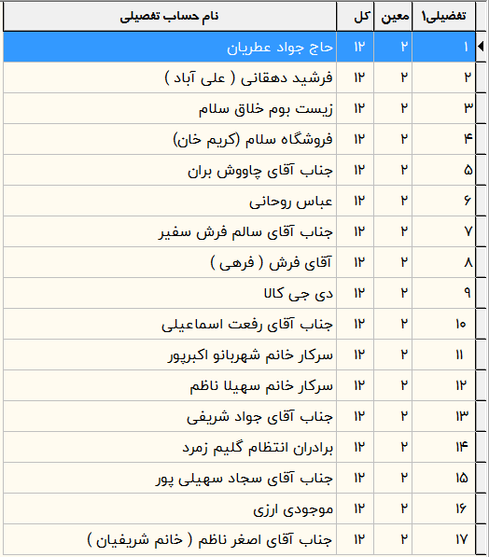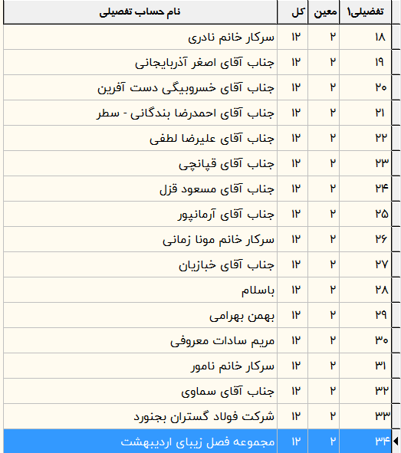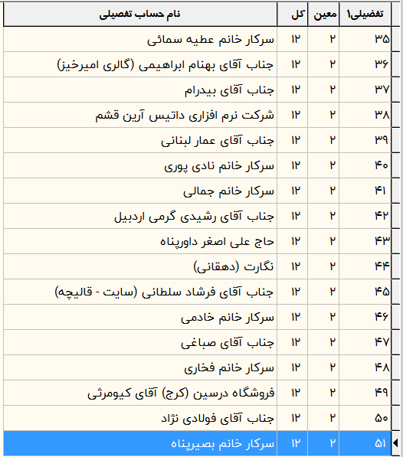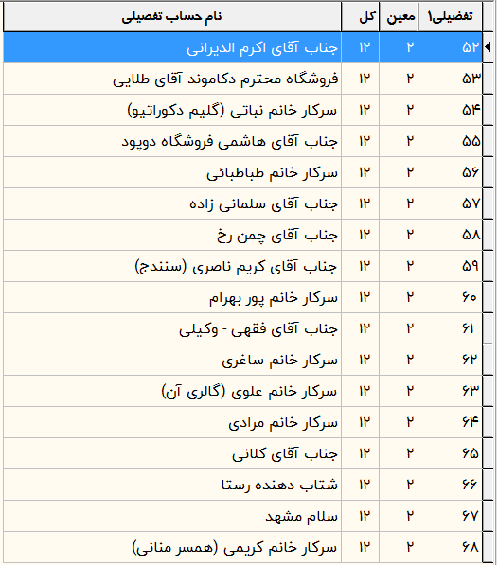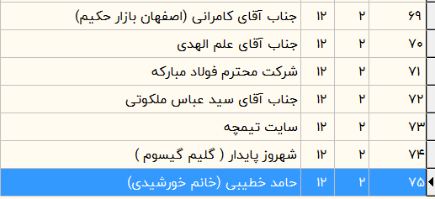

9) اطلاعات فنی محصول / خدمات

* مؤلفه های فنی کلیدی محصول یا خدمت خود را تبیین نمایید.

طراحی هر دو وبسایت با استفاده از ورد پرس و طراحی اختصاصی قالب انجام گردیده است.

* محصول از چه مواد اولیه ای تولید می شود؟

محصولات فرش از نخ ، ابریشم ، پشم و کرک تولید می شوند.

* محصول یا خدمت در چه فرآیند و روشی تولید یا ارائه می شود؟

روش تولید آن ها تک تک است و به صورت صنعتی و تعداد بالا نیست.

* محصول یا خدمت چه کاربردهایی دارد؟
* فناوری استفاده شده در طرح را تشریح نمایید؟

10) مجوزات، تائیدیه ها و گواهینامه ها

* ادعاهای علمی شامل ابعاد مختلف فنی طرح و صحت اطلاعات مطرح شده را معرفی و شرح نمائید
* شرکت گواهینامه ها و مجوزهای لازم را دارد؟
* گواهی نامه ها و مجوزهای شرکت از لحاظ کمی کفایت می کند و در مقایسه با شرکت های مشابه در چه وضعیتی قرار دارد؟

11) اطلاعات درآمد و هزینه سالانه واقعی و پیش‌بینی (همه اعداد به میلیون تومان) مطابق فایل اکسل برنامه ریزی مالی

|  |  |  |  |  |  |
| --- | --- | --- | --- | --- | --- |
| مالی | 1403  (پیش‌بینی) | 1402  (واقعی/ پیش‌بینی) | 1401  (واقعی) | 1400  (واقعی) | 1399  (واقعی) |
| درآمد | ۰ | ۰ | ۰ | ۰ | ۰ |
| هزینه‏ها | ۰ | ۰ | ۰ | ۰ | ۰ |
| سود ناخالص | ۰ | ۰ | ۰ | ۰ | ۰ |

1. جذب سرمایه (همه اعداد به میلیون تومان)

* میزان سرمایه درخواستی: 3.900
* نرخ بازده داخلی:
* ارزش‌گذاری استارتاپ قبل از ورود سرمایه[7]:
* میزان درصدی از سهام که قصد واگذاری به سرمایه‌گذاران دارید را ذکر کنید:
* آیا پیش از این جذب سرمایه کرده‌اید؟ (منبع جذب سرمایه و مبلغ آن را ذکر کنید)

خیر

* آیا درصدی از سهام استارتاپ شما به عنوان سهام شناور[8] در نظر گرفته شده است؟ برنامه شما برای سرمایه درخواستی چیست؟ یک نمودار دایره‌ای (مشابه شکل زیر) از موارد اصلی هزینه‌ها ارائه کنید.

خیر

سرمایه مطابق فایل اکسل هزینه می گردد.

* این میزان سرمایه برای چه مدت کافی است؟ چهار سال
* غیر از سرمایه‌ی نقدی به چه کمک‌هایی نیاز دارید[9]؟
  + تسهیلات کم بهره محرک خرید ( برای کارکنان بنیاد و یا.. )
  + کانالیزه کردن تسهیلات حمایتی بافت و تولید فرش برای تقویت جریان نظارت ( ماژول داشبورد )
  + ارتباط با تسهیلگران منطقه ای بنیاد برای توسعه شبکه تولید
  + حضور و همراهی در نمایشگاه های خارجی و داخلی به صورت پاویون
  + امکان تامین شعبه فروش حضوری برای ارائه محصولات در املاک تحت اختیار بنیاد

13) نقش طرح در زنجیره ارزش بنیاد مستضعفان را شرح دهید:

بنیاد مستضعفان به عنوان یکی از نهاد های حامی اقشار ضعیف با ورود به این طرح می تواند به پایدار شدن اشتغال بافندگان ، که عمدتا از دهک های پایین جمعیتی و کم درآمد هستند کمک کند.

ضمنا نهادهای حمایتگر این سازمان می توانند از سرویس داشبورد نظارتی آن برای نظارت بر تسهیلات و خدمات ارائه شده به بافندگان استفاده کنند و با این سرویس هدر رفت منابع خود را به میزان قابل توجهی کاهش دهند.

1. در صورتی که نرم‌افزار موبایل طراحی شده است لینک برای دانلود آن را قرار دهید.
2. راه‌اندازی نسخه‌ی اولیه (Launch)
3. نوع همکاری کدام یک از این سه حالت است؟ تمام وقت، پاره وقت، مشاور (تمام وقت به این معنی است که فرد در هیچ شرکت دیگری فعالیت ندارد)
4. Value proposition
5. customer acquisition cost
6. early adopters
7. pre-money-valuation
8. option pool
9. Smart money